Contact
Kathrin Fleuchaus
Marketing Communications
Coperion GmbH
Theodorstrasse 10
D-70469 Stuttgart / Allemagne

Téléphone +49 (0)711 897 25 07
Téléfax +49 (0)711 897 39 74
kathrin.fleuchaus@coperion.com
www.coperion.com

Communiqué de presse

Compoundage et développement durable
Un producteur de films plastiques béninois accroît sa production de composés biosourcés par l’acquisition d’une nouvelle ligne Coperion
Stuttgart, mars 2021 – Afin d’étendre sa production de biocomposés, le fabricant de films plastiques ouest-africain Asahel Bénin SARL a chargé Coperion de réaliser une nouvelle installation de compoundage spécialisée dans la fabrication de composés biosourcés. Cette ligne de compoundage s’articule autour d’une extrudeuse double-vis STS 65 Mc¹¹ à gaveur latéral et comprend quatre doseurs Coperion K-Tron pour l’adjonction haute précision de poudres, granulés et liquides, ainsi qu’un granulateur de joncs P 220 avec refroidissement des joncs par bac à eau et séchage par soufflage.
Ce nouvel équipement de compoundage vient compléter la ligne pilote dont Asahel Bénin avait confié la conception à Coperion pour se lancer dans la fabrication de biocomposés à partir de juillet 2018, date à laquelle les sachets et emballages plastiques ont été interdits au Bénin. Asahel Bénin transforme ensuite ses composés biosourcés en sachets et emballages biodégradables sur ses lignes d’extrusion-soufflage. Grâce à sa stratégie d’entreprise, la SARL ouest-africaine compte parmi les premières entreprises de la région à s’être lancées dans la production de produits plastiques éco-compatibles et à courte durée de vie.
La nouvelle extrudeuse STS 65 Mc¹¹ et son équipement sont actuellement en cours d’installation sur le site béninois. Asahel Bénin débutera la production sur cette nouvelle ligne au printemps 2021.

Technologie de compoundage hautement flexible
L’installation de compoundage développée pour Asahel Bénin est ultra flexible pour permettre un maximum de liberté dans la production des bio-composés. Ainsi, grâce au niveau de précision très élevé des doseurs de Coperion K-Tron, l’alimentation de nombreuses matières est possible.
Les quatre doseurs à perte de poids se répartissent en deux doseurs double-vis T35, un doseur monovis S60 et un doseur de liquides. Si le S60 se prête particulièrement au dosage de matières à écoulement fluide comme les pastilles de résine ou granulés, les doseurs T35 à double-vis au profil autonettoyant sont spécialement conçus pour l’adjonction de poudres difficiles à extraire comme l’amidon ou le carbonate de calcium. Les deux doseurs T35 sont équipés d’un dispositif unique en son genre, l’ActiFlow™ Smart Bulk Solid Activator de Coperion K-Tron qui empêche systématiquement la formation de vôutes de matière dans la trémie. Les quatre doseurs sont montés sur des plateaux de balance utilisant la technologie de pesage brevetée Smart Force Transducer (SFT). Ces balances garantissent un pesage numérique exact, stable et fiable dans des conditions de service très étendues. Associée à la fréquence d’échantillonnage rapide de la commande du dosage KCM-III, cette technologie de pesage avancée délivre un niveau d’exactitude extrêmement élevé sans cesse renouvelé (auto-calibration), ce qui est particulièrement important pour l’extrusion en continu.
La partie opératoire de l’extrudeuse STS 65 Mc¹¹ est réservée à la fusion des polymères biodégradables et la plastification des composants non fusibles comme l’amidon. Ensuite, la matière plastifiée fait l’objet d’une dispersion et d’un dégazage intenses. Après leur passage par la filière de la tête d’extrusion, les joncs formés sont refroidis dans un bac à eau avant que leur surface soit séchée par soufflage et qu’ils soient découpés dans le granulateur SP 220.
Toutes les pièces de la ligne Coperion en contact avec les produits sont dotées d’un revêtement de protection anti-usure, avantage supplémentaire qui contribue à une production ultra flexible. À long terme, Asahel Bénin pourra ainsi traiter les matières premières les plus diverses sur sa ligne de compoundage, y compris des matières corrosives ou abrasives.

Stratégie durable
Depuis 2018, le Bénin interdit l’importation, la production, la vente et la possession de sachets et emballages plastiques fabriqués à partir de matières plastiques issues du pétrole. Jusqu’à cette date, la société Asahel Bénin SARL utilisait essentiellement des granulés de PE fraîchement produits ou issus du recyclage de matières plastiques pour produire ses films plastiques, destinés prioritairement à l’emballage des produits ménagers et au transport des achats dans les supermarchés.
Véritable défi pour le secteur, la nouvelle législation s’est transformée en une chance pour Asahel Bénin. L’entreprise a décidé de convertir toute sa production aux bioplastiques. Après une phase d’essai et de formation dans le laboratoire de Coperion à Stuttgart, Asahel Bénin SARL a débuté la production sur site de composés biosourcés et biodégradables à l’aide d’une ligne pilote s’articulant autour d’une extrudeuse ZSK 26 Mc¹⁸. La société transforme ensuite ces composés en sachets et emballages biodégradables sur ses lignes d’extrusion-soufflage.
En investissant dans une installation de compoundage supplémentaire, Asahel Bénin souhaite fortement accroître ses capacités de production. David Romaric Tinkou, directeur du développement chez Asahel Bénin SARL, est très satisfait de la stratégie adoptée par son entreprise : « Nous avons réussi à convertir toute notre production à la fabrication et la transformation de composés biodégradables. Et c’est en partie grâce à la fiabilité technologique et au soutien professionnel de Coperion que nous répondons maintenant à des exigences techniques élevées tout en assurant la compatibilité environnementale de notre production. Nous maintenons le cap vers le développement durable et sommes heureux de pouvoir bientôt produire nettement plus grâce à la nouvelle installation de compoundage. »

Coperion (www.coperion.com) est le leader technique international sur le marché des systèmes de compoundage, de la technologie de dosage, des systèmes de manutention des matériaux en vrac et des services. Coperion conçoit, développe, fabrique et entretient des systèmes, machines et composants destinés aux industries du plastique, des produits chimiques, pharmaceutiques, alimentaires et minéraux. Coperion compte 2 500 employés répartis dans ses trois départements (Polymer, Equipment & Systems et Service), et environ 30 sociétés de vente et de services à l'échelle internationale. Coperion K-Tron est une marque de Coperion.



Chers collègues,
Vous pouvez télécharger ce communiqué de presse en allemand, anglais, français, et Chinois, et avec des illustrations couleurs destinées à une impression de qualité sur Internet, à l’adresse :
https://www.coperion.com/de/news-media/pressemitteilungen/
.

Rédaction – contact et demande d’exemplaires :
Dr. Jörg Wolters, KONSENS Public Relations GmbH & Co. KG,
Im Kühlen Grund 10, D-64823 Groß-Umstadt
Tél.: +49 (0)60 78/93 63-0, Fax : +49 (0)60 78/93 63-20
Courriel : mail@konsens.de, Internet : www.konsens.de

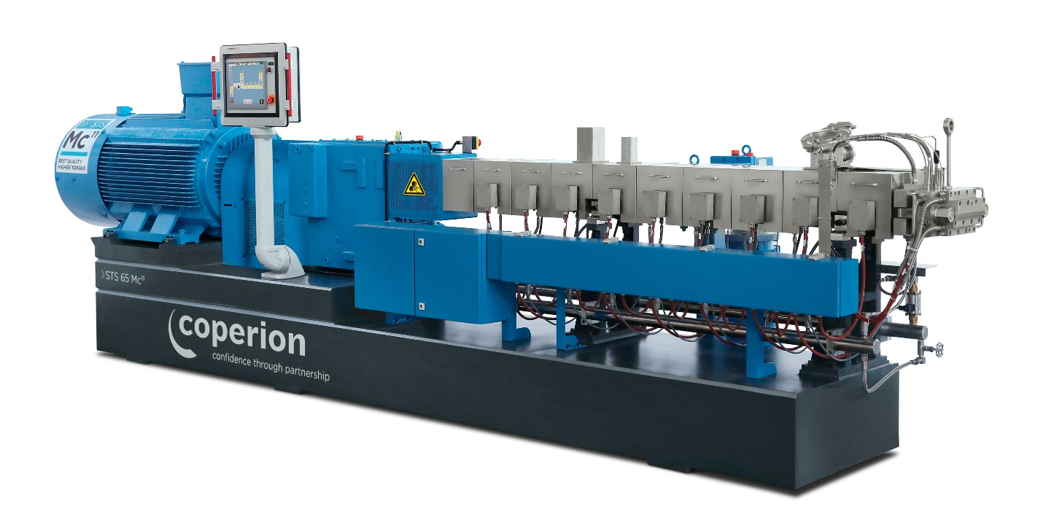

Le fabricant de films soufflés Asahel Bénin a choisi une installation de compoundage de Coperion s’articulant autour d’une extrudeuse STS 65 Mc¹¹ pour accroître sa production de composés biosourcés.
Photo : Coperion, Stuttgart
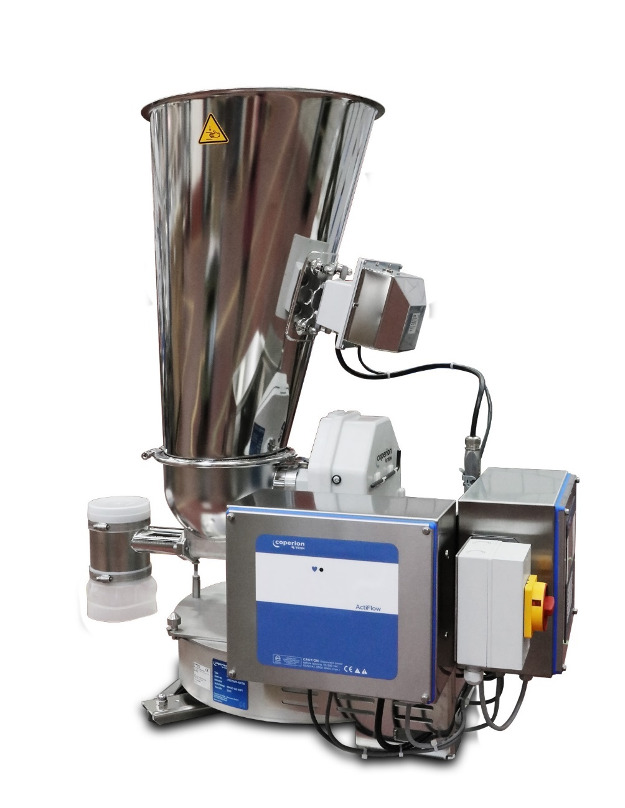
Les doseurs à perte de poids équipés du dispositif intelligent l’ActiFlow™ ActiFlow d’aide à l’écoulement des produits en vrac, empêchent efficacement la formation de vôutes de matière lors du dosage de poudres.
Photo : Coperion K-Tron, Niederlenz

